Tòa nhà Văn phòng Transmeco
16-Tháng Mười Một-2008 04:52
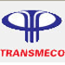 | Công ty CP Vật tư Thiết bị Giao thông Transmeco  Đường Khuất Duy Tiến - Q. Thanh Xuân - Hà Nội  ĐT: 84.4.3 854 4359 - Fax: 84.4.38543678.  E-mail: info@transmeco.com.vn  Website: www.transmeco.com.vn
Tòa nhà Văn phòng Transmeco

Dự án nằm trên ngã ba đường Khuất Duy Tiến và phố Ngụy Như Kon Tum, Thanh Xuân, Hà Nội với chiều rộng mặt đường Khuất Duy Tiến là 70m. Đây là trục đường chính nối thẳng ra sân bay Nội Bài.



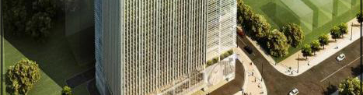
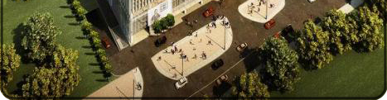

Địa điểm xây dựng : Đường Khuất Duy Tiến – Thanh Xuân – Hà Nội.

Tổng diện tích xây dựng : 52.136 m².

Số tầng của toà nhà : 27.

Số tầng hầm : 4 (trong đó có 2 tầng là hệ thống đỗ xe cơ khí).

Tổng số thang máy : 14 (trong đó có 01 thang hàng).

Tiêu chuẩn thiết kế : Hạng A.

Thời gian khởi công : Năm 2009.

Thời gian hoàn thành : Năm 2011.

Tổng mức đầu tư : 52 triệu đô la.

Chủ đầu tư : Công ty cổ phần vật tư thiết bị giao thông - TRANSMECO.

Đơn vị Tư vấn thiết kế : Tập đoàn NIHON – SEKKEI (một trong số các Tập đoàn tư vấn thiết kế hàng đầu của Nhật Bản).

Đơn vị lập báo cáo tiền khả thi : Công ty RICHARD - ELLIS (CBRE).

Đơn vị marketing độc quyền : Công ty SAVILLS .

Mục tiêu dự án :

- Xây dựng một tòa nhà văn phòng cho thuê chất lượng hạng A theo tiêu chuẩn quốc tế phổ biến được áp dụng tại Việt Nam.

- Đối tượng khách thuê: các công ty, các tổ chức nước ngoài thuộc các nước phát triển Mỹ, Nhật, Châu Âu và các tổ chức đa phương, quốc tế của Liên Hợp Quốc và khu vực.

Vị trí của dự án nằm trong vùng quy hoạch được thành phố tập trung đầu tư để trở thành một trung tâm kinh tế, văn hóa mới của của Thủ đô Hà Nội, với các công trình lớn như :

- Các trung tâm thương mại (Siêu thị Big C, tổ hợp Viglacera, The Garden).

- Các khu đô thị (The Manor, khu đô thị mới Trung Yên, khu đô thị mới Trung Hòa – Nhân Chính, làng sinh viên Hacinco; khu đô thị mới Mỹ Đình 1, 2…).

- Khu hành chính 63 tỉnh thành (hiện đang trong quá trình xây dựng), trung tâm Hội nghị Quốc Gia.

- Các khách sạn lớn như tổ hợp khách sạn, văn phòng 5 sao Hà Nội: Landmark của tập đoàn Keangnam, Hàn Quốc (với tổng vốn đầu tư trên 1 tỷ USD), tổ hợp khách sạn Hànội Plaza.

- Các tổ hợp, liên hợp thể thao như: Khu Liên hợp Thể thao Mỹ Đình (Sân vận động quốc gia Mỹ Đình, trung tâm thể thao dưới nước),…

Trong tương lai gần dự kiến khoảng 10 đến 15 năm nữa, nơi đây sẽ trở thành một trong những khu đô thị hiện đại nhất của Thành phố Hà Nội.

Quảng cáo
Ký gửi cho thuê căn hộ, bán căn hộ, tìm mua căn hộ , tìm thuê căn hộ > 0988.007.001 Mr.Trường
Ky gui cho thue can ho, ban can ho, tim mua can ho, tim thue can ho > 0988.007.001 Mr. Truong

